青海省电子招投标公共服务平台竞买人操作手册
（土地交易）

2023 年 7月

目录
青海省电子招投标公共服务平台竞买人操作手册 1
一、系统前期准备 3
1、CA 驱动安装及浏览器设置方法 3
1、 启动检测工具 4
2、 系统检测 4
3、 签章检测 5
二、土地交易竞买人申购操作 8
2.1 会员端登录 8
2.2 土地申购：选择需要申购的地块进行网上申购操作 9
2.3 保证金管理 14
2.4、网员报价 15
2.5报价历史记录 34
2.5资质审查 35
2.6我的文档 36
2.7出让文件下载 36

一、系统前期准备

1、CA 驱动安装及浏览器设置方法
（1） CA 驱动安装说明
首先进入青海省电子招标投标公共服务平台：https://www.qhggzyjy.gov.cn/fwpt/
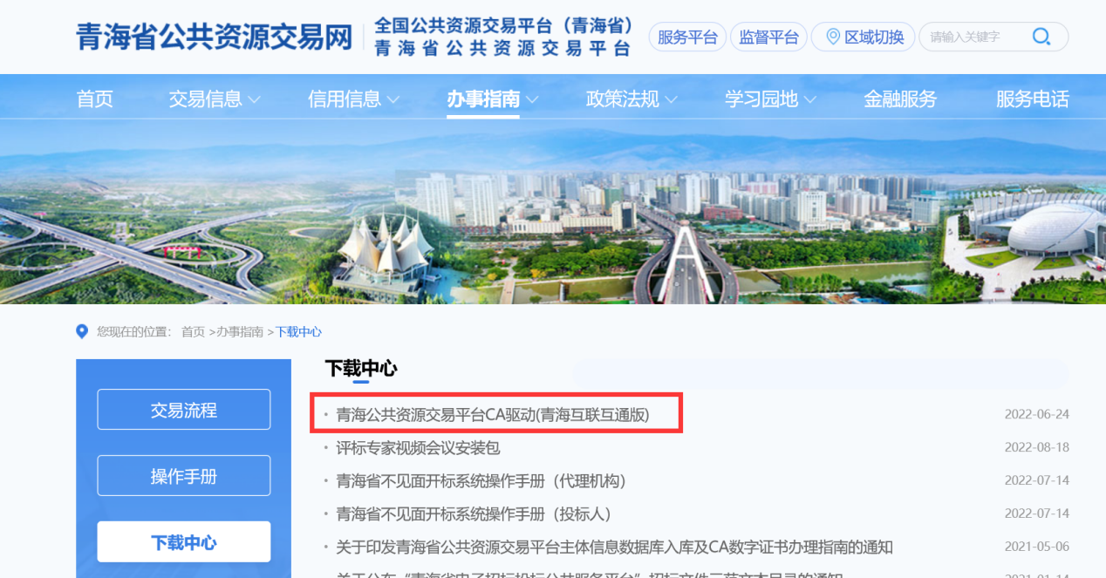进入“下载中心”栏目，下载驱动安装包。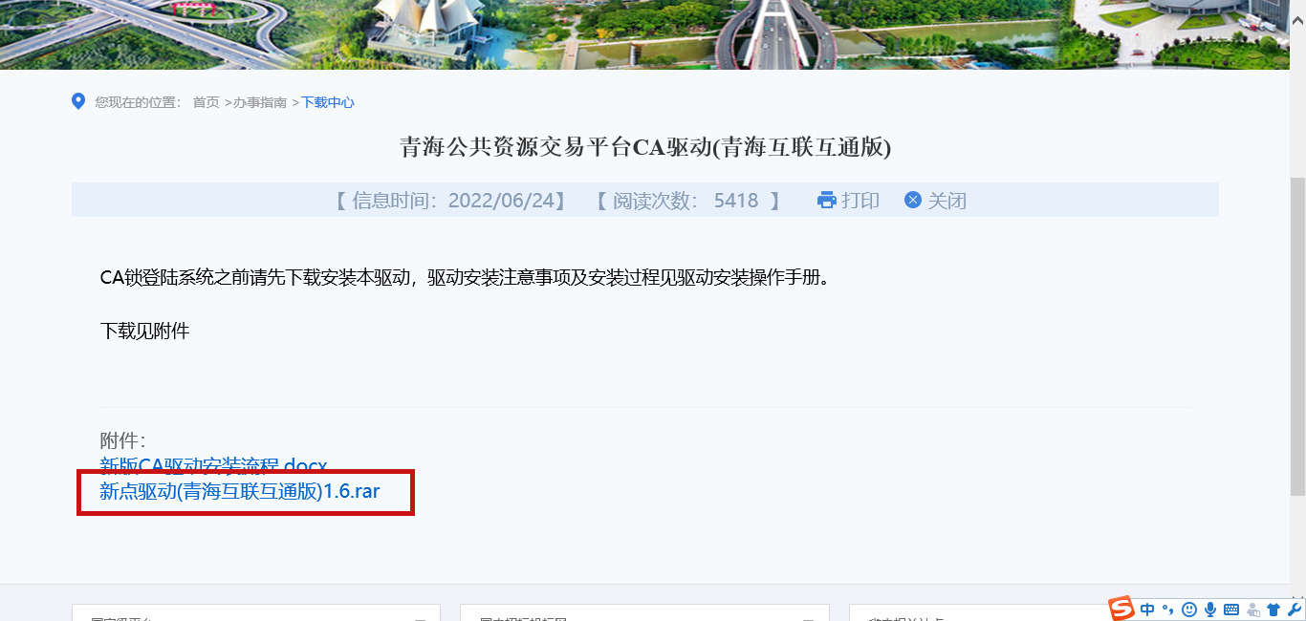
下载完成后，解压，双击应用程序。
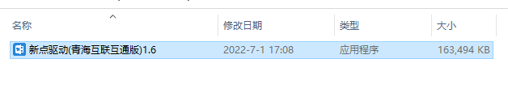
点击快速安装 ，进入安装页面。
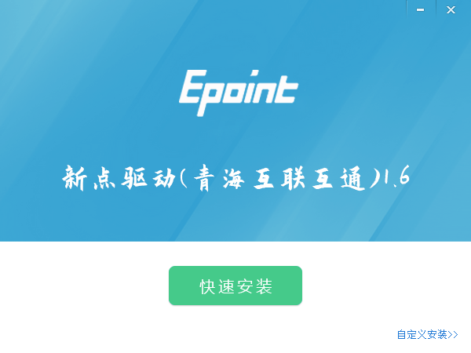
选择快速安装，默认均点确定，下一步，直到安装完成。
（2） 驱动安装后检测

1、 启动检测工具

用户可以点击桌面上的新点检测工具图标来启动检测工具。

2、 系统检测
用户可以点击“一键检测”，选择证书，输入 Pin 码，可以检测
该证书 Key 是否可以正常使用。


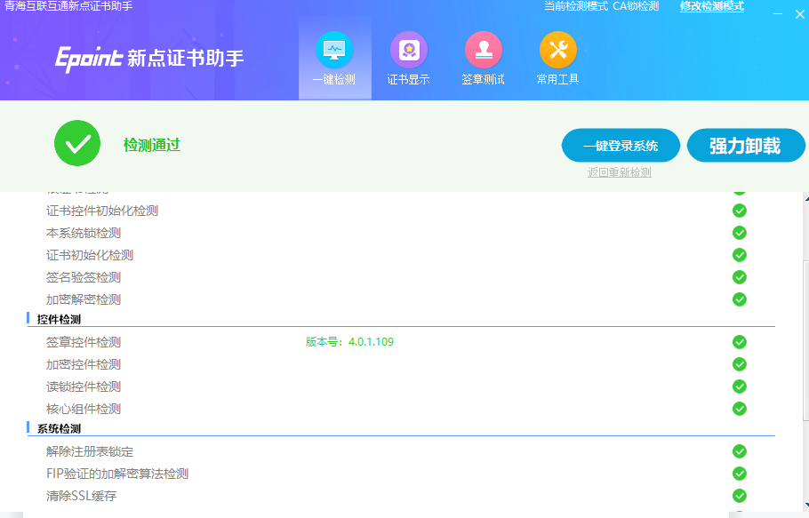
如果检测完成后显示检测通过，且以上都是打勾，系统所需要控件都安装完毕了。

3、 签章检测
此功能是用于测试证书 Key 是否可以正常盖章，请点击签章测试 ，在 出现的窗口中，选择签章的名称和签章的模式，并输入您的证书 Key的密码，点击确定按钮。
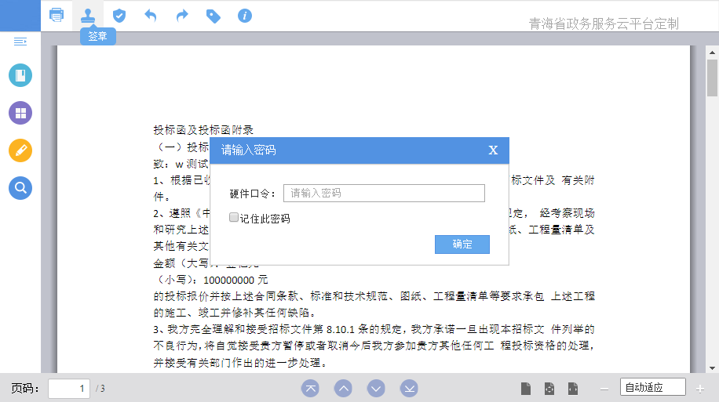
如果能成功加盖印章，并且有勾显示，则证明您的证书 Key 没有
问题。
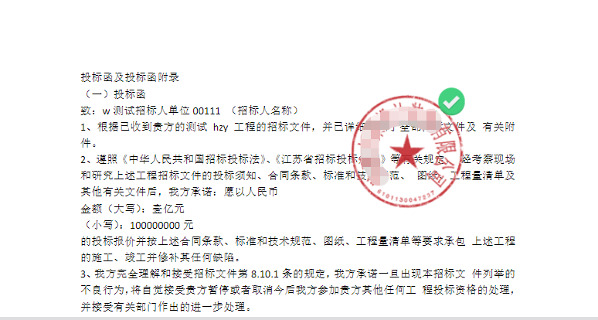

（3）IE浏览器配置（也可以打开下载的驱动，点击一键检测，即可自动完成浏览器设置）
①．打开 IE 浏览器，输入网址:
http://www.qhggzyjy.gov.cn/TPBidder/memberLogin
进入《青海省公共资源交易网 V2.0》系统登录界面。
②．在如下图位置点击鼠标右键，勾选“菜单栏”调出菜单栏
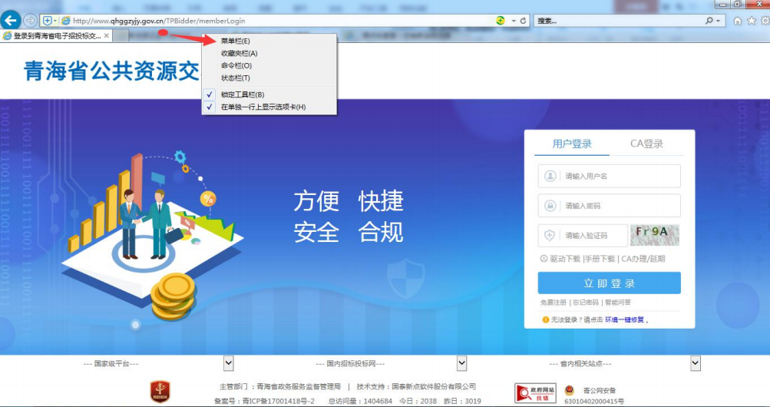
③．点击“工具”---“兼容性视图设置”
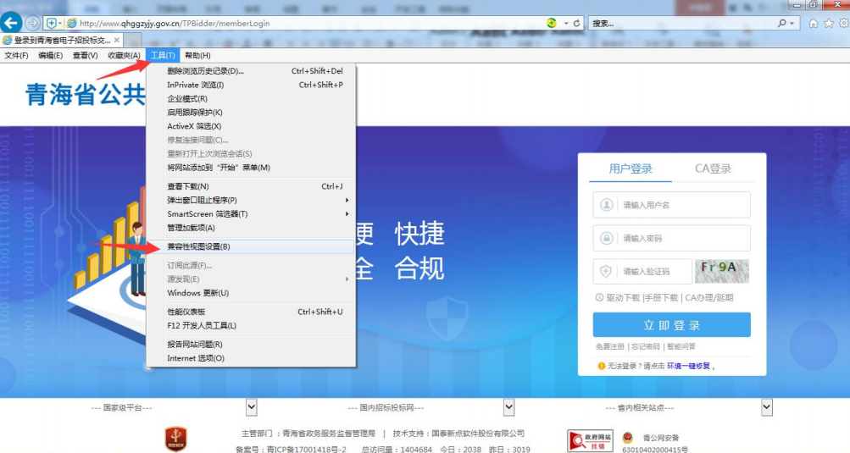
④．点击“添加”---关闭 完成
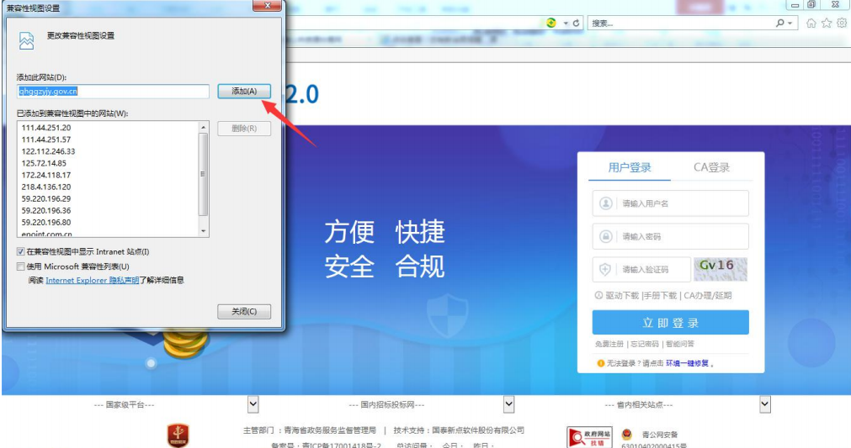

二、土地交易竞买人申购操作

会员端登录

打开IE 浏览器，输入青海省公共资源交易网网址
（http://www.qhggzyjy.gov.cn/ggzy/），进入土地交易系统
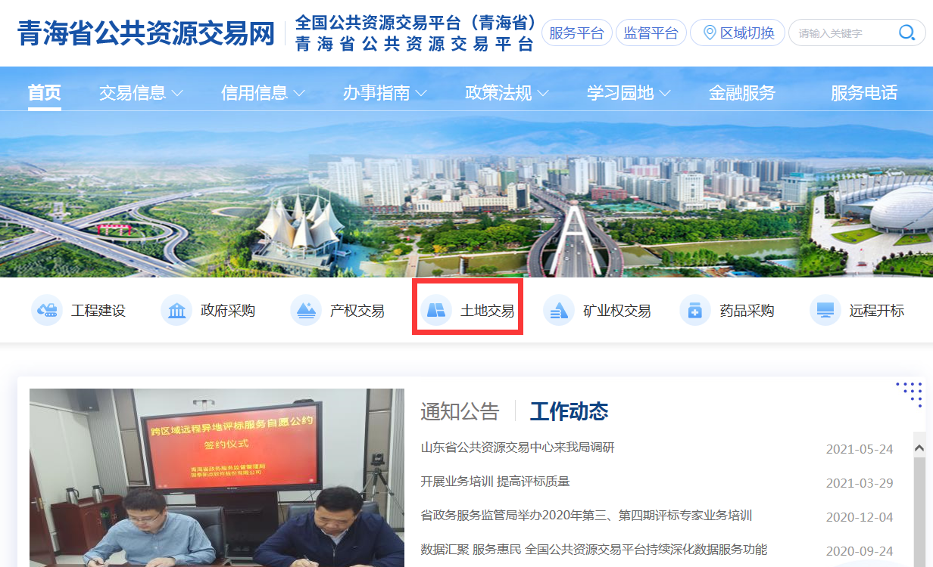

点击【CA 登录】使用办理好的CA数字证书会员系统（CA数字证书默认密码为：123456，若已修改则是修改之后的密码）

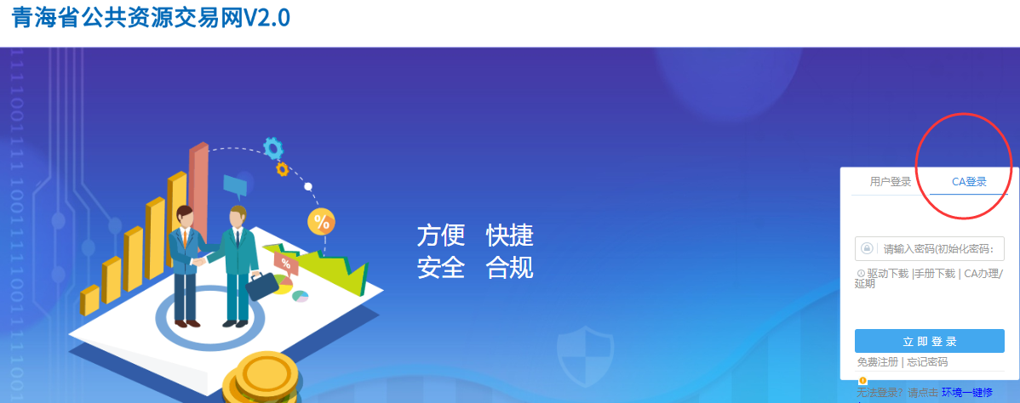
如有多个身份，则选择 交易乙方登录（如只有一个身份，则系统默认直接登录，无需选择）

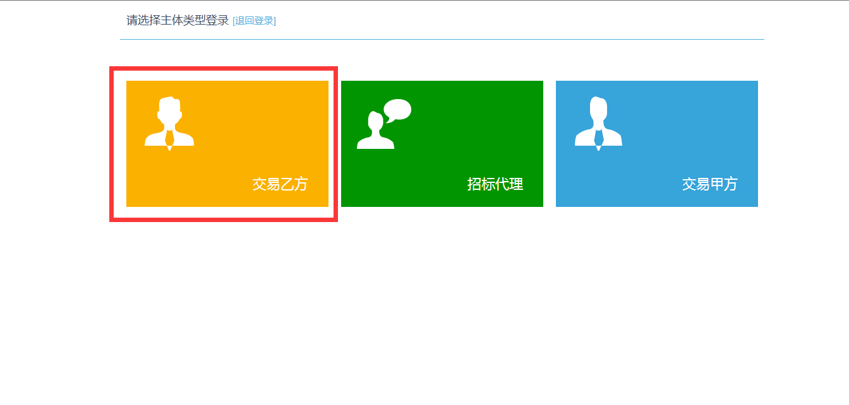

2.2 土地申购：
进入会员系统后，点击【土地交易】—【土地申购】，点击想要申购的地块后方的 我要申购 按钮进入申购流程。
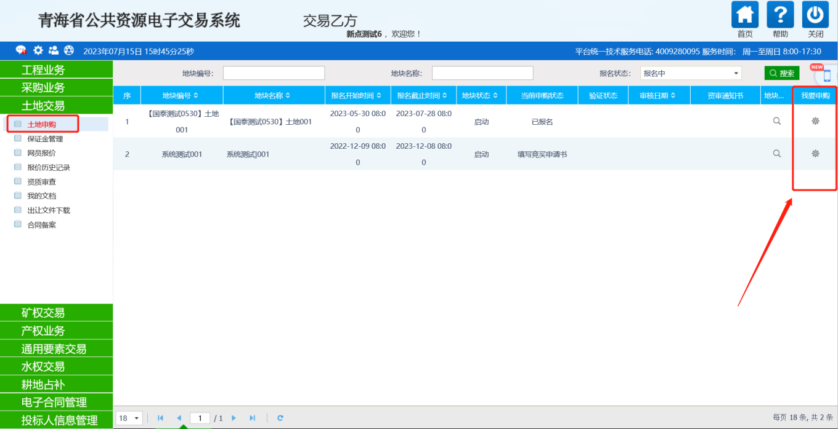

2.2.1阅读《网上挂牌出让交易规则 》
认真阅读《网上挂牌出让交易规则 》，阅读完成后点击【同意】
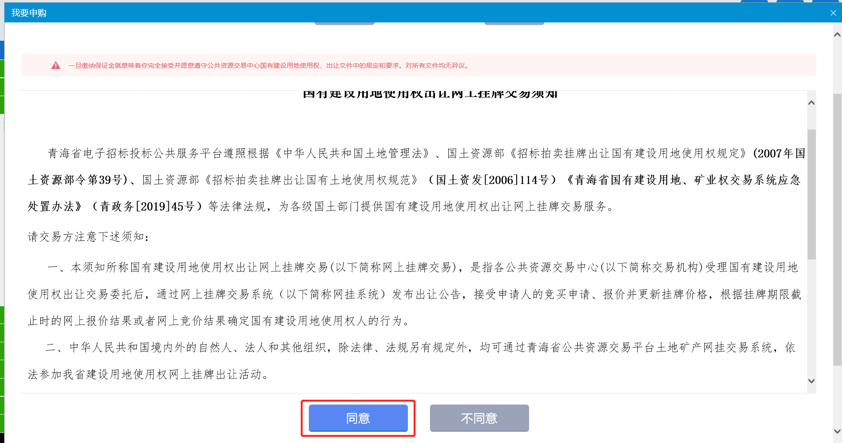

2.2.2选择竞买方式
竞买方式为【单独申请】和【联合申请】（根据实际情况选择竞买方式，这里以单独申请为例）
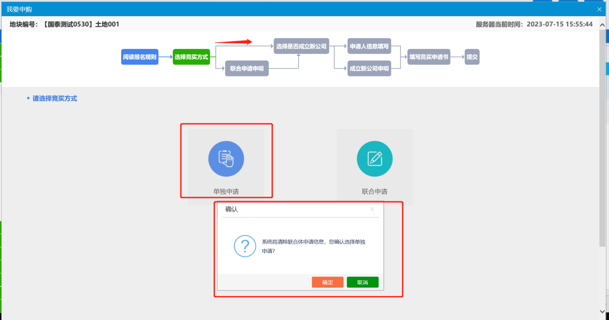

2.2.3是否成立新公司
确认是否成立公司：根据实际情况进行选择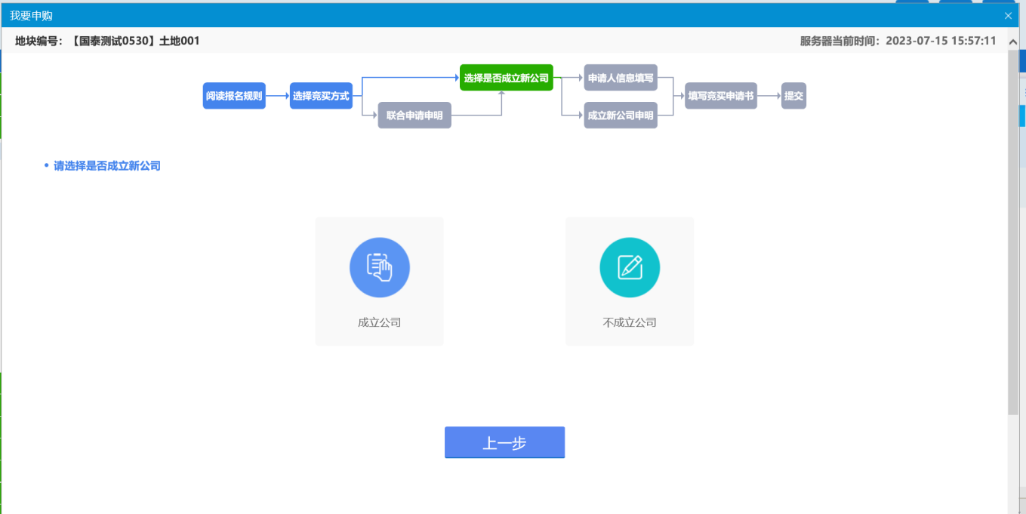

2.2.4申请人信息填写
系统会从企业诚信库中获取单位的相关信息，如申请人信息有不完整的，可在申请人信息填写步骤进行完善，例如：下图示例中地址一栏没有信息，则需要将企业地址填写进去。
然后点击下一步，并进行确认。
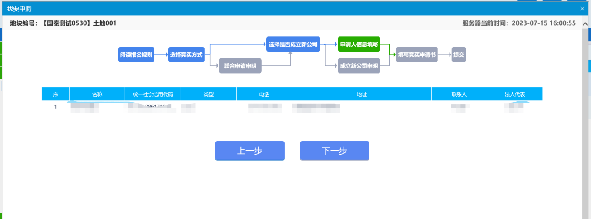

2.2.5填写竞买申请书
申请人确认竞买申请书内容
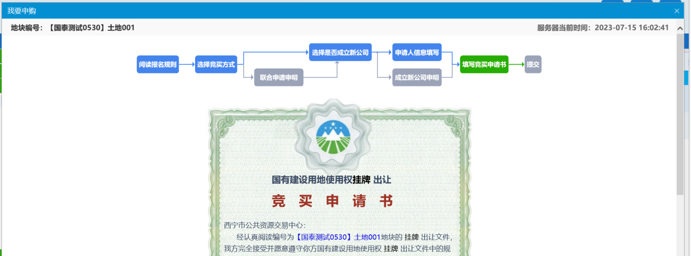
点击【电子件管理】上传申请所需电子件
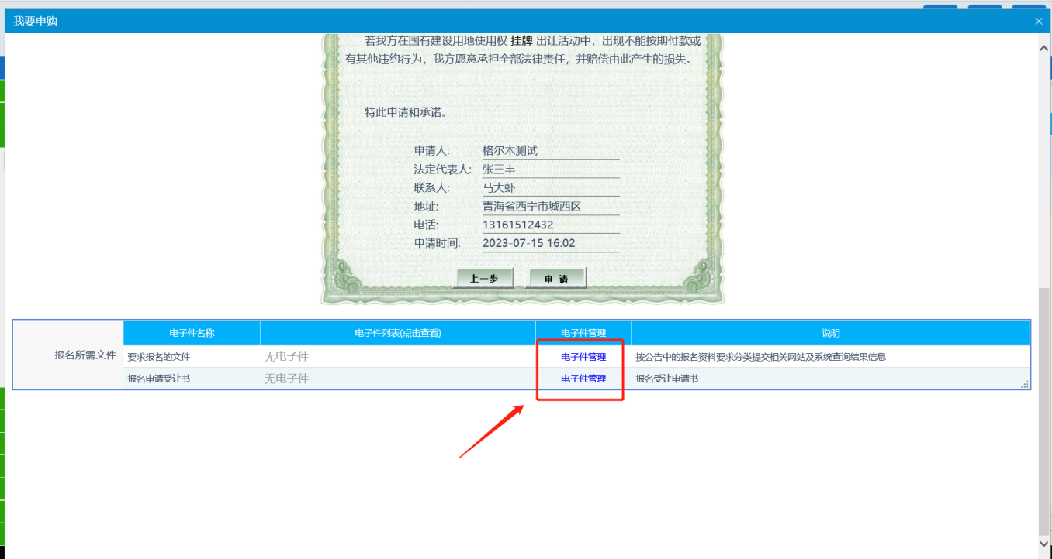
若确认无误，申请人可点击【申请】进行竞买申请书确认操作
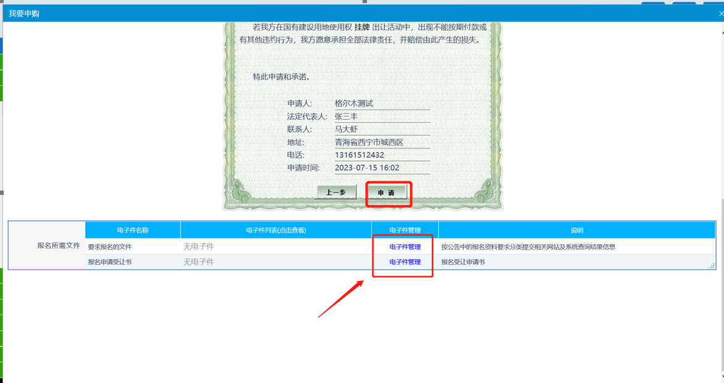
若上一步中信息需要修改，则可点击【上一步】回到上一步进行申请人信息修改。

2.2.6报名成功
申请人确认完毕竞买申请书后，则报名已经成功，需要申请人对报名信息进行确认，点击【确认】按钮即可。
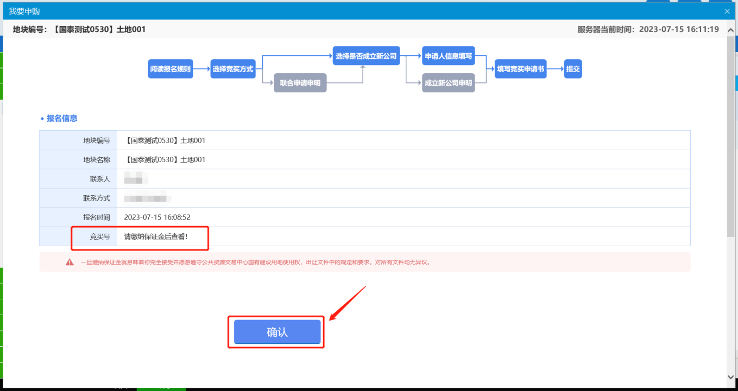

2.2.7地块详情查看
在申购流程结束后，竞买人可点击【地块详情】下面的查看 按钮进行详情的查看操作，地块详情里面包含了土地交易挂牌信息等。
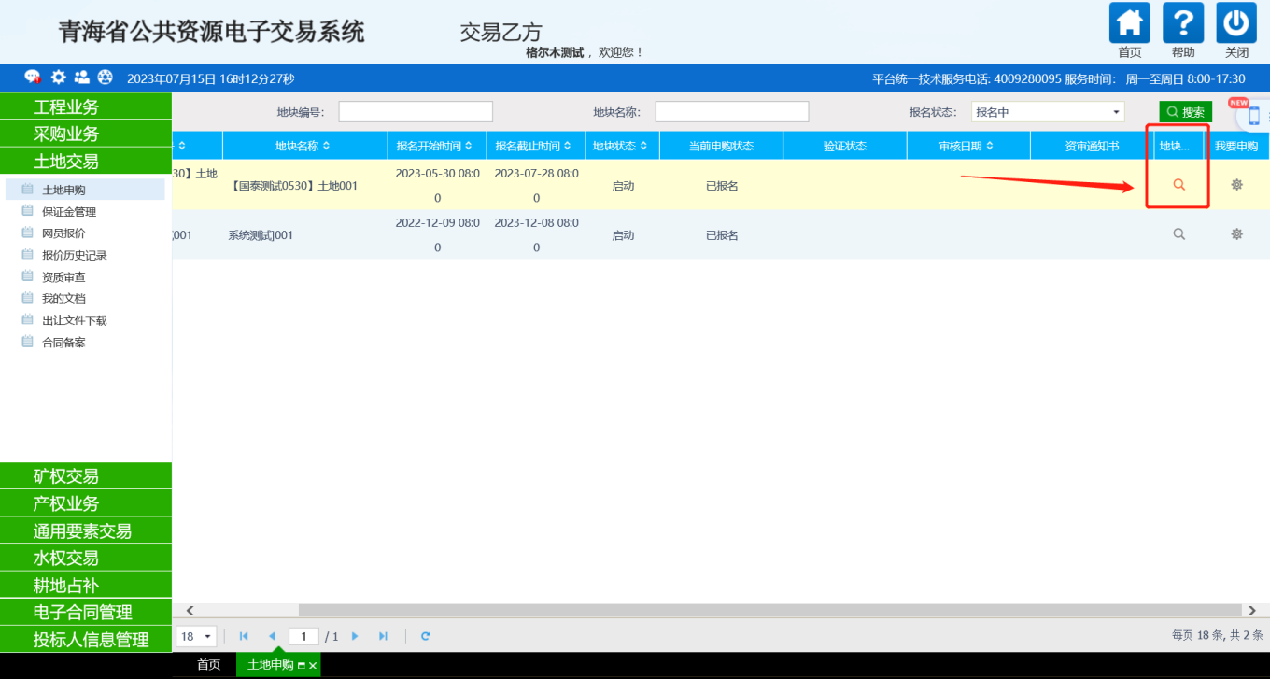
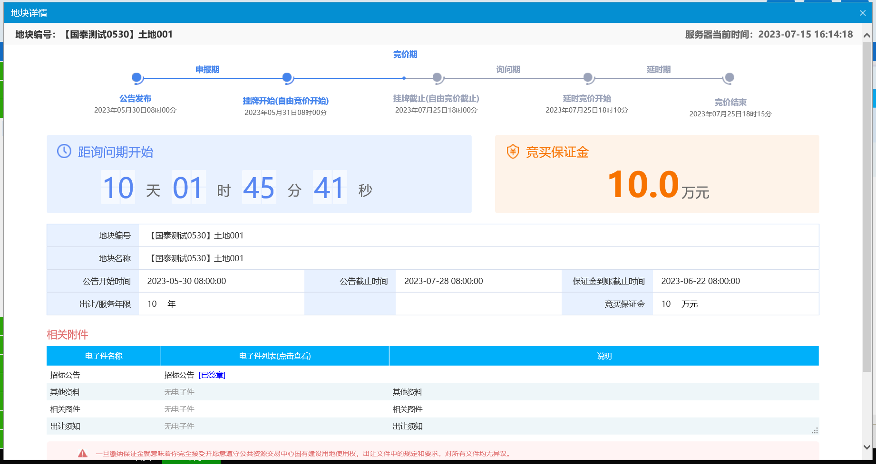

2.3 保证金管理
1.在【土地交易】模块下打开【保证金管理】菜单
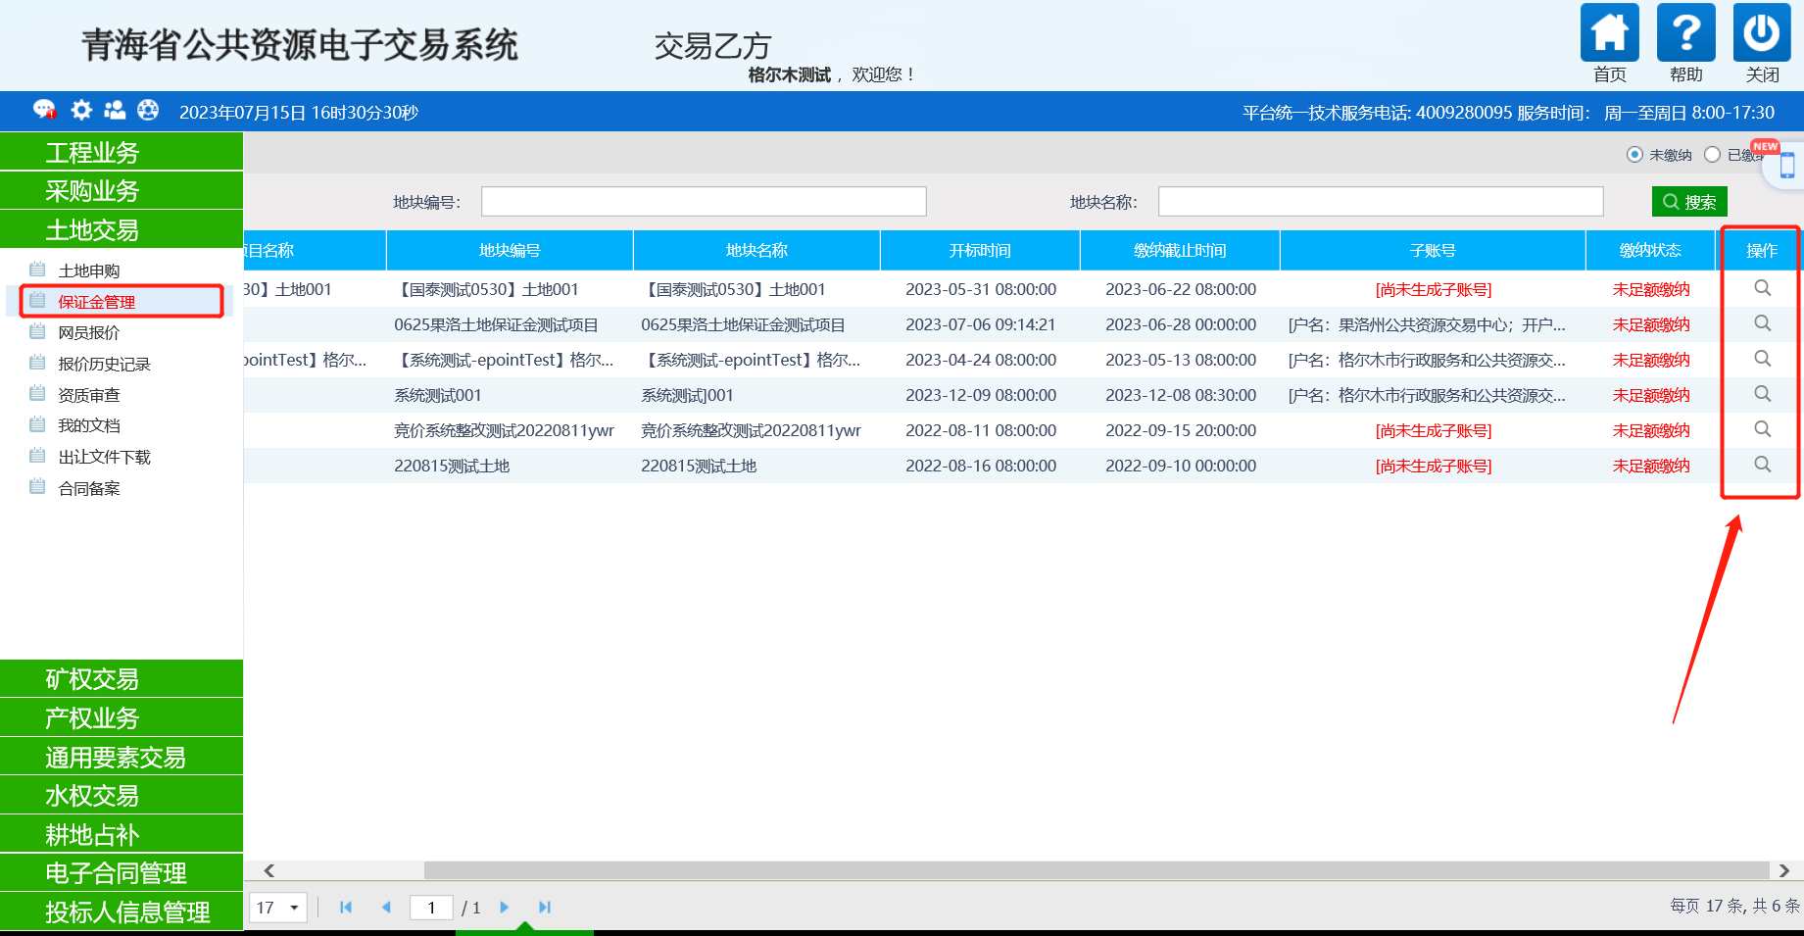
2. 点击操作按钮查看保证金信息
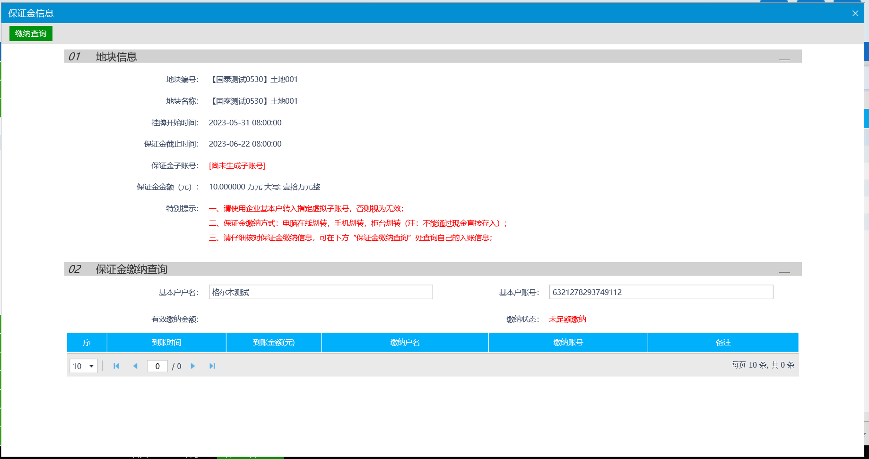

2.4、网员报价
土地竞价请提前调试好电脑环境，再进行操作。

竞买人土地交易申购流程完毕且现场保证金确认完毕，在挂牌开始后竞买人可进入竞价操作流程。
点击【网员报价】选择对应竞价项目点击后面的操作按钮 进入竞价流程。
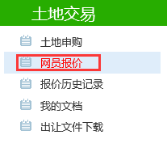
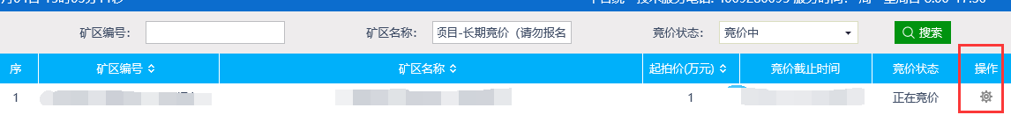

2.4.1阅读《电子竞价风险告知及接受确认书》

请认真阅读《电子竞价风险告知及接受确认书》内容，同意后点击【同意】按钮
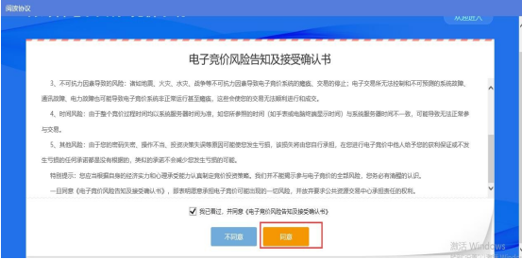

2.4.2竞价系统页面
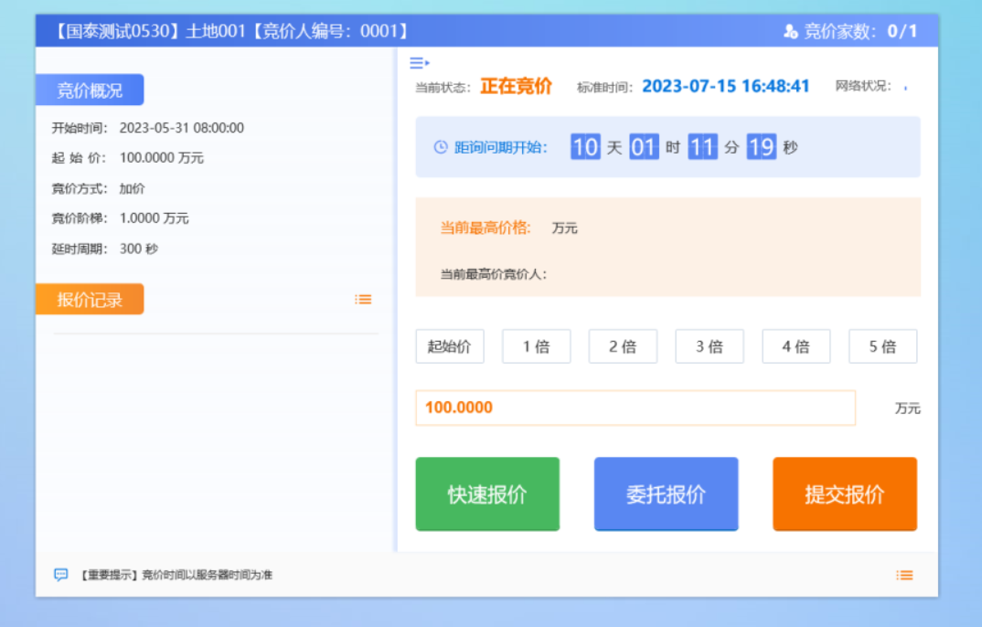
展开更多按钮：点击竞价系统页面左上角的展开更多按钮 展开竞价概况和竞价记录功能，可以查看到本竞价项目的概况信息和竞价记录信息。
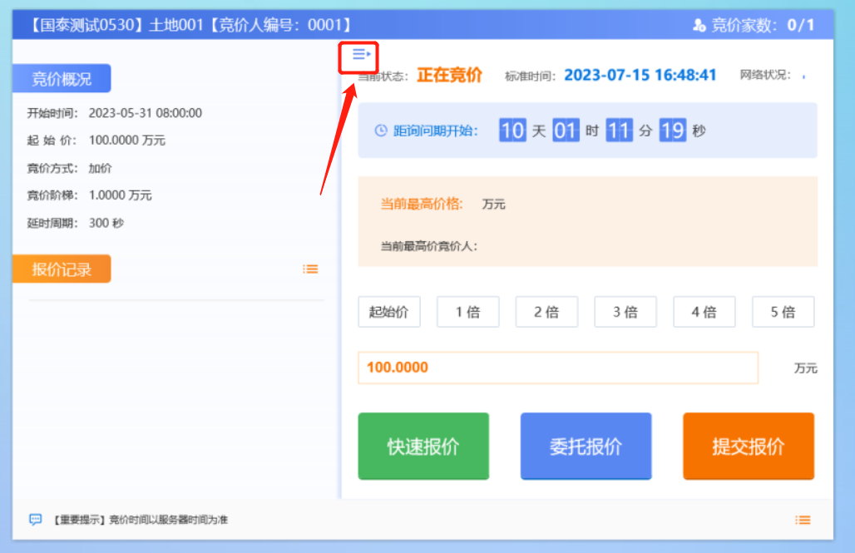

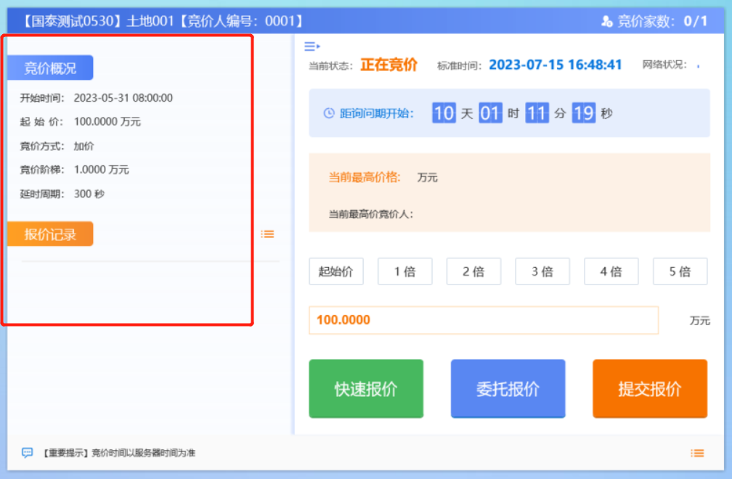

2.4.3挂牌竞价期

2.4.4快速报价

快速报价：快速报价是在上一次报价的基础上加一倍的竞价阶梯进行的快速报价功能。
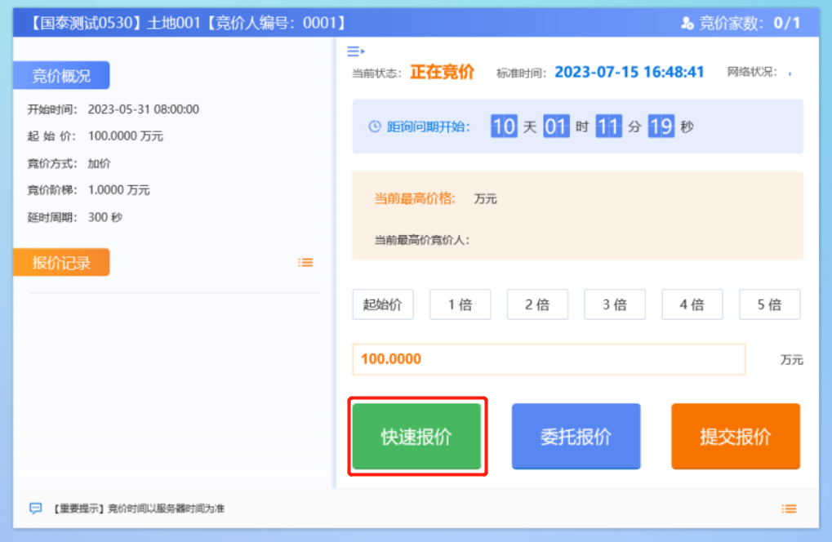

2.4.5委托报价

委托报价：委托报价可以实现无人值守报价，点击【委托报价】后，进入委托报价书的页面，需要在委托报价书里面设置委托报价时
间间隔 、委托
（以分钟为单位，即间隔多长时间进行一次快速报价）

最高价
（以万元为单位，即委托报价最高报价到多少万元停止委
小写

托报价）
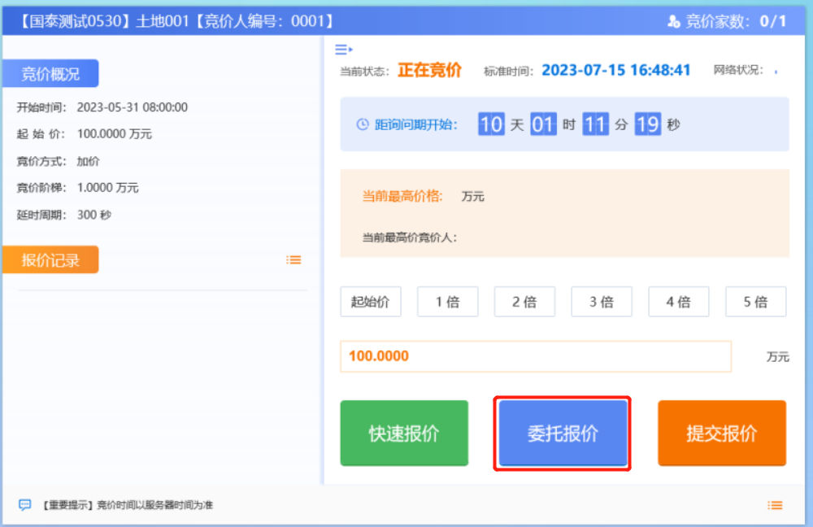

填写完毕后点击【确认】即可开始委托报价。
备注：对于刚开始接触网上竞价的竞买人，不建议直接使用委托

。
报价功能，可在自己熟悉了竞价系统功能后，按照自己竞价需求选择

2.4.6提交报价
提交报价：提交报价功能是最普遍的竞价功能，竞买人可选择在上一次报价的基础上增加N 倍的竞价阶梯进行报价（N 值大于等于 1， 小于等于 6；即最大增加 6 倍的竞价阶梯进行报价）。
若要选择起始价报价，操作为：先选择起始价报价，然后点击提交报价，确认当前显示的报价是否是起价价，确认无误后再点确定。
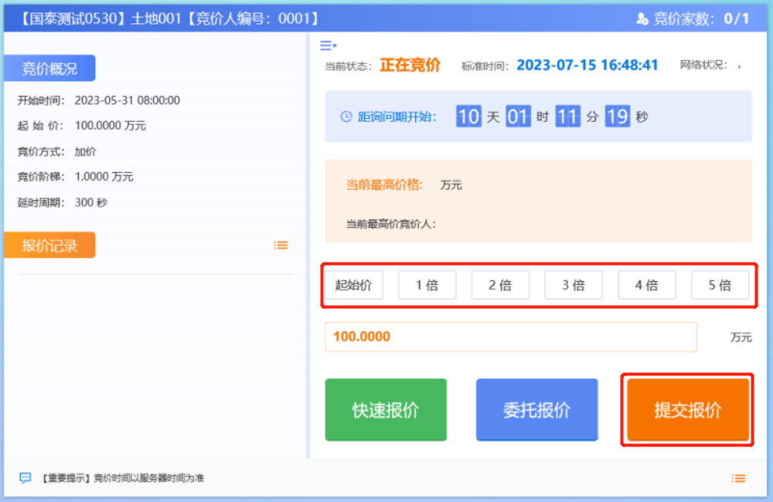

2.4.7延时竞价期
挂牌期限届满，系统会询问是否进入自由竞价期，有两家以上（含两人）已报价的竞买人继续参加报价的，则该地块挂牌截止时，系统对该地块自动进入网上限时竞价程序，限时竞价依系统设定的程序进行，不受挂牌截止时间的限制，直至限时竞价结束。

备注：
1.延时竞价期，延时周期为x秒，在x秒内发生报价后，系统会进下一个x秒继续竞价，直至x秒内没人报价则延时竞价结束。
2.自由竞价期最高报价人（且其他竞买人提交有效报价的）在询
问期会有询问是否进入延时竞价，但无确认按钮，是否进入延时竞价期视询问期其他竞买人确认情况而自动确定。
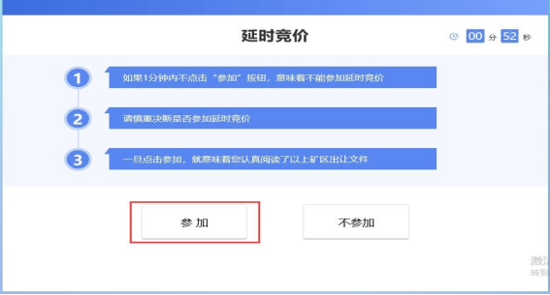
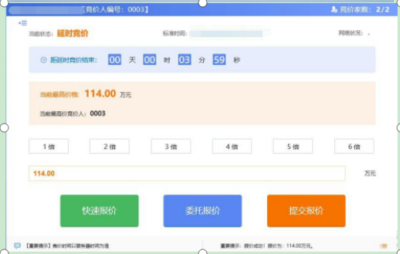

2.4.8竞价结束
竞价结束后，系统会弹框提示“竞价结束”
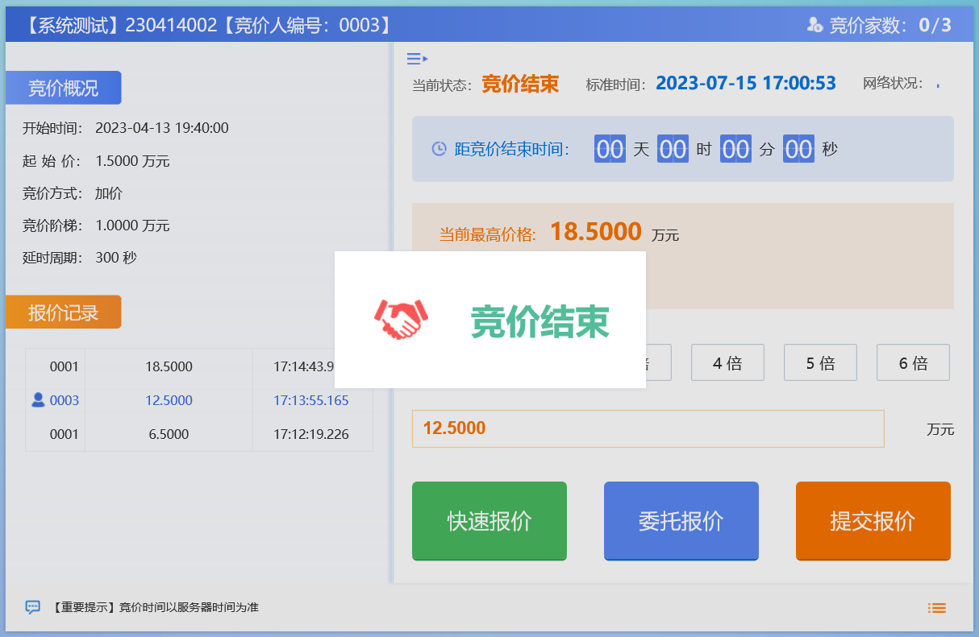

2.5报价历史记录
点击报价历史记录，根据相应的标段可查看报价历史信息
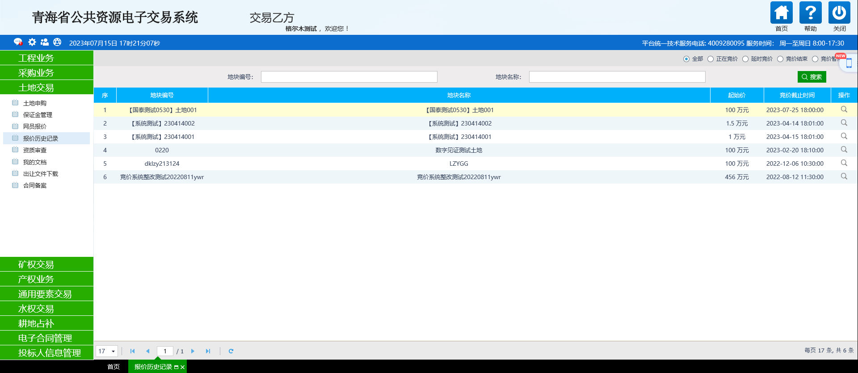
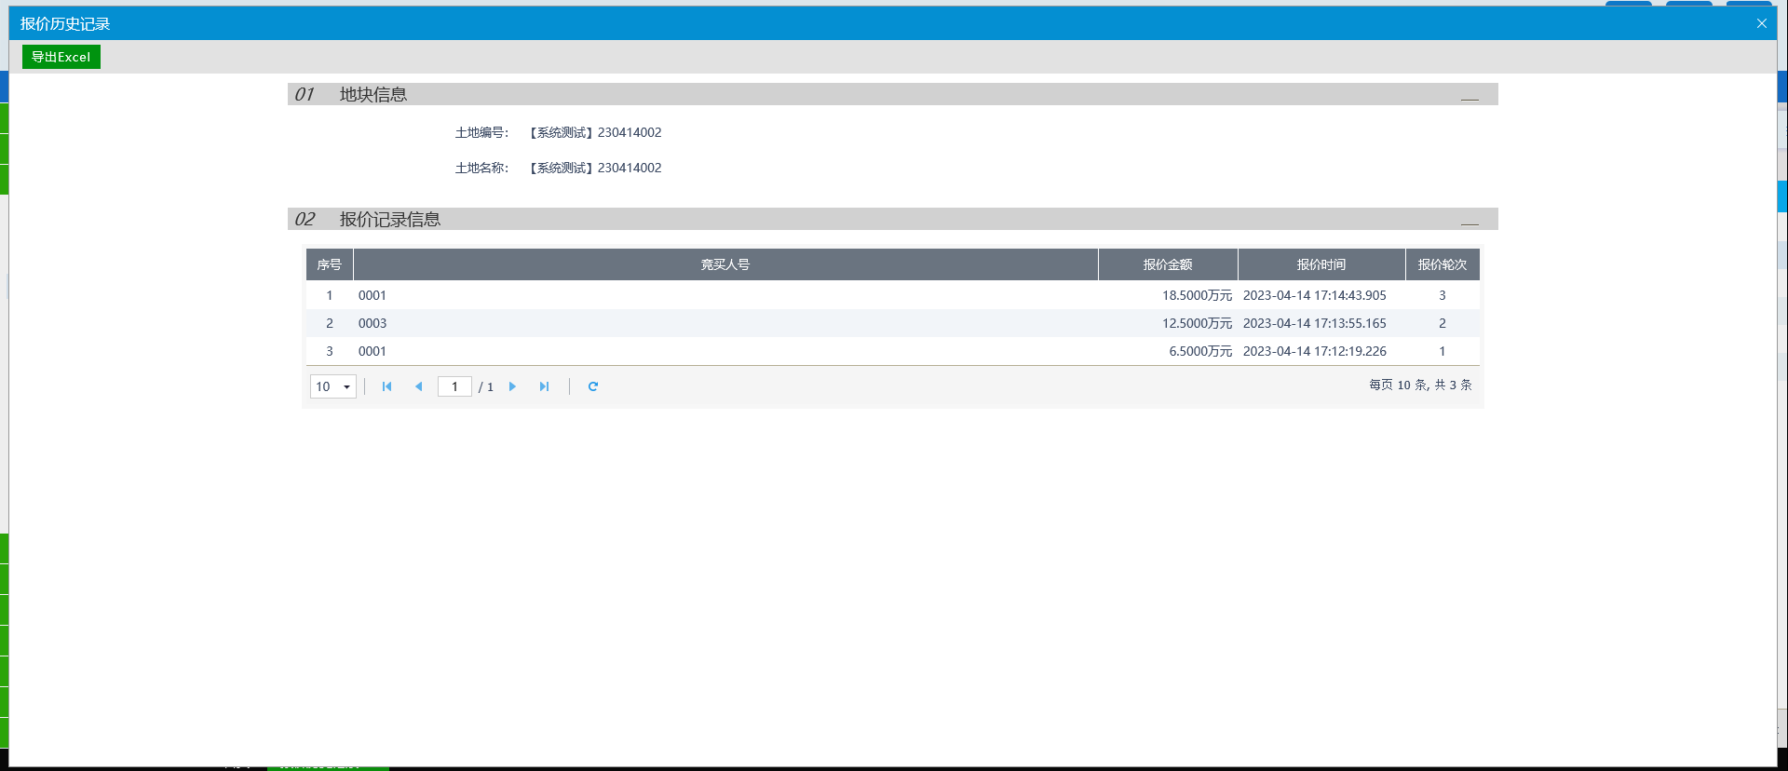

2.5资质审查
根据对应的项目信息查看资质审查详情
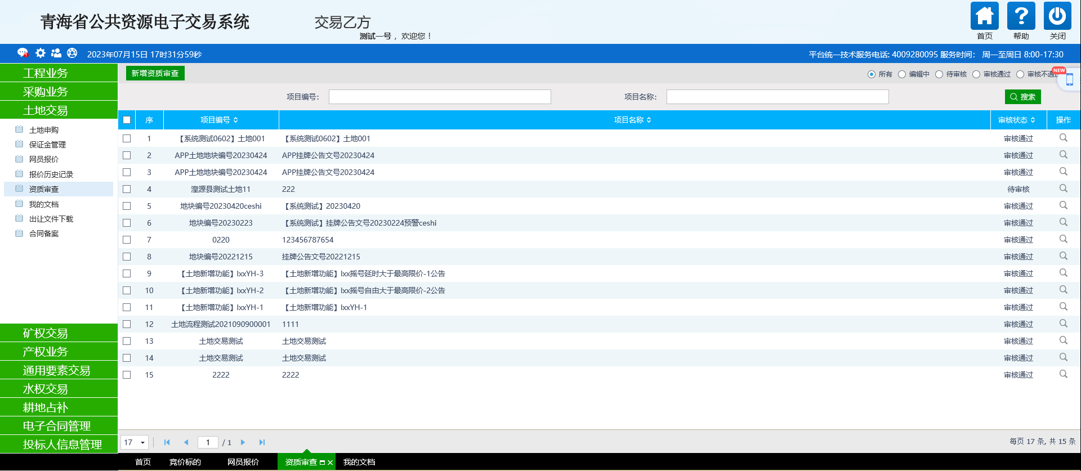
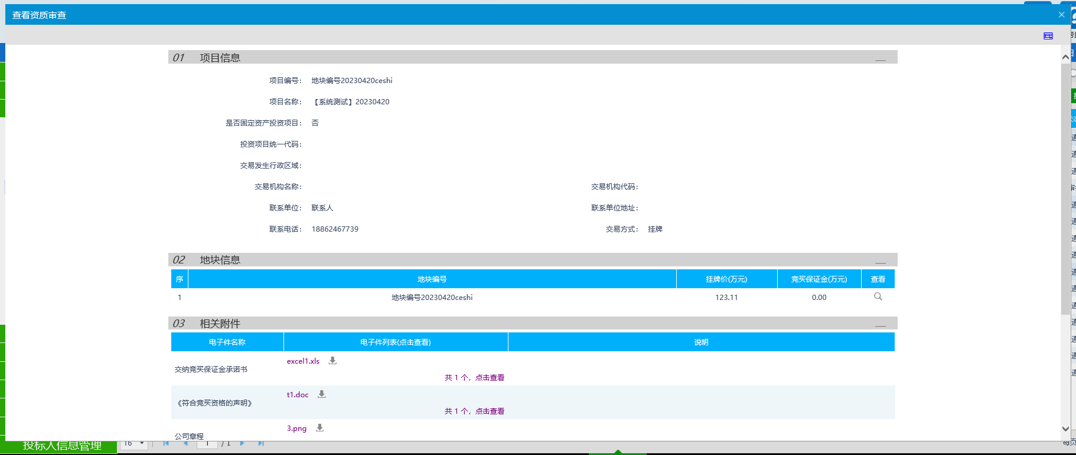

2.6我的文档
点击该菜单，可对参与过的项目的相关文档进行查看
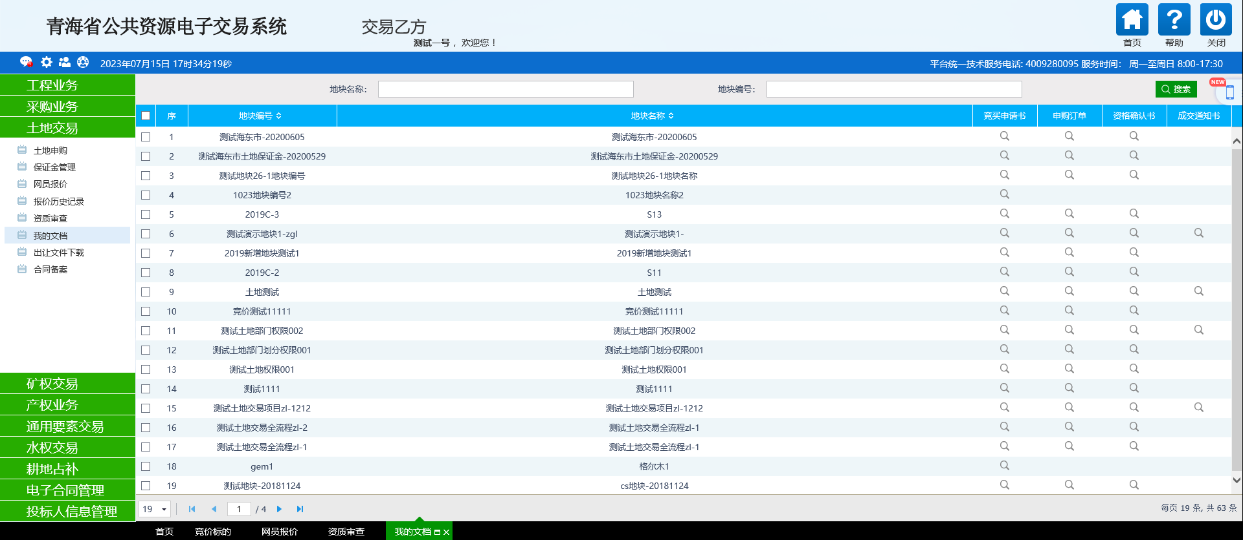

2.7出让文件下载
点击出让文件下载，可对意向项目的出让文件进行下载查看
